Додаток

до листа ЧОІППО імені К.Д.Ушинського

від 25.08.2023 № 21/01-12/708

МЕТОДИЧНІ РЕКОМЕНДАЦІЇ

щодо проведення ПЕРШОГО УРОКУ в закладах загальної середньої освіти Чернігівської області у 2023/2024 навчальному році

Перше вересня – урочистий день у житті кожної людини. Він завжди відрізняється яскравістю вражень і переживань, нових надій і несподіваних зустрічей.
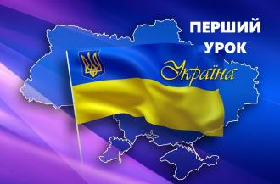
Міністерство освіти і науки України наголошує (лист від 16 серпня 2023 року № 1/12186-23), що у 2023/2024 навчальному році організація освітнього процесу залежить від безпекової ситуації в кожному населеному пункті, тому форма проведення першого уроку має бути визначена закладами освіти індивідуально.
Проведення заходів в очній формі запроваджується в приміщеннях або будівлях закладу освіти тільки в межах розрахункової місткості споруд цивільного захисту, що можуть бути використані для укриття учасників освітнього процесу в разі включення сигналу «Повітряна тривога» або інших відповідних сигналів оповіщення. Доцільно утриматись від масових заходів та провести перший урок у межах колективу класу.
Новий 2023/2024 навчальний рік розпочинається в умовах війни, у часи, коли Україна витримує протистояння з потужною ворожою армією, платить за це тисячами людських життів, утративши частину своєї території. Тому логічно на Першому уроці нового навчального року слід говорити про витоки незламності українського народу, причетності до цього учнів і про наші спільні завдання на шляху наближення перемоги.
Організація Першого уроку в умовах війни може бути викликом, але важливо знайти способи зберегти позитивний настрій і підтримати учнів та вчителів, створити сприятливу атмосферу на початку нового навчального року.
Відповідно до листа Офісу Президента України від 17.08.2023 року
№ 41-01/1341 щодо відзначення у 2023 році Дня Незалежності Україні (24 серпня) та Дня Державного Прапору України (23 серпня) доцільно провести Перший урок під гаслом «Незалежність доводимо щодня».
Обираючи тему для Першого уроку, важливо враховувати актуальні події та виклики, з якими стикається сучасне суспільство. Перший урок має бути особливим та спрямованим на почуття спільності, мотивацію та важливість навчання заради майбутнього.
Пропонуємо ідеї можливих тем, що можуть надати Першому уроку особливого настрою:
- Тема «Спільна мрія»: створіть з дітьми образ спільної мрії, яку ви хочете здійснити разом, і вкажіть, як навчання може допомогти в її досягненні. Запропонуйте учням поділитися своїми цілями та мріями на майбутнє, спрямуйте їх на відчуття надії та позитиву навіть у важких умовах.
- Тема «Подорож у новий навчальний рік»: розгляньте навчання як захопливу подорож, на яку учні вирушають разом з учителями. Можна створити своєрідну «мапу» цієї подорожі, позначивши на ній важливі етапи спільної мандрівки.
- Тема «Сила розуму»: розгляньте важливість знань як інструмента, що допомагає разом подолати виклики та проблеми; розкажіть про видатних українців, які завдяки знанням досягли значних висот.
- Тема «Сила практичних знань»: поговоріть про знання, які можуть бути корисними в практичному житті, особливо в умовах війни або складних життєвих обставинах. Покажіть учням, як вони можуть використовувати свої знання для допомоги іншим.
- Тема «Герої серед нас»: підкресліть героїчний дух та важливу роль кожного в умовах війни або важких подій, доцільно висвітлити приклади героїзму серед учнів, учителів, батьків та громади.
- Тема «Без минулого немає майбутнього»: поговоріть з дітьми про те, як ми повинні шанувати пам’ять минулого, до чого призводить незнання історії та як всім спільно необхідно працювати над створенням кращого майбутнього.
- Тема «Я син/донька України»: поговоріть з дітьми про патріотизм як цінність, національну ідентичність – як діти це розуміють і що особисто для них означає бути патріотом. Учні можуть малювати портрети патріота, писати «листи до байдужих» та поміркувати й довести, чому патріотом має бути кожен.
***
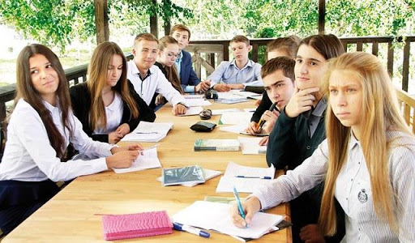
Під час підготовки до Першого уроку в 10-11 класах варто зосередитися на висвітленні витоків незламності українського народу в російсько-українській війні, а саме: ця війна стала війною за існування не лише держави, але й українського народу в цілому, позаяк є практичним втіленням імперської тоталітарної ідеології путінського режиму – рашизму.
Саме це може бути предметом обговорення під час проведення уроків у старших класах.
Україна вистояла завдяки героїзму. Це героїзм Збройних Сил України, Національної гвардії, прикордонників, формувань територіальної оборони, добровольчих формувань, які з перших хвилин ціною власних життів стримували натиск ворога.
Героїзм слід розглядати як найвище виявлення самовідданості й мужності у виконанні громадянського обов'язку як окремою особою, так і підрозділами та містами в цілому. Це зумовлює сюжетику уроку, на якому можуть бути використані історії окремих особистостей або підрозділів.
Під час вибору прикладів героїзму найкраще звертатися до тих, що мають відношення до цього регіону або його представників.
Варто здійснити обговорення питань за круглим столом:
- Що для вас сьогодні означає слово «Незалежність»? Якої незалежності ви прагнете? Чи складно бути незалежним?
Ушануйте пам’ять тих, хто бореться і жертвує своїм життям за Незалежність України. За можливості створіть місце для покладання квітів чи символів на честь тих, хто загинув у війні. Включіть цей аспект у програму заходу, наголошуючи на важливості миру та спільної відповідальності за майбутнє.
За можливості варто запросити до проведення заходів воїнів – захисників України, учасників і ветеранів російсько-української війни, волонтерів, інших громадян, які сприяють перемозі України в боротьбі з російською агресією.
У ході Першого уроку варто говорити про незворотність європейського та євроатлантичного курсу України.
Проведення Першого уроку має стати своєрідним імпульсом для розвитку молодіжного волонтерського руху, організації благодійних та трудових акцій, готовності кожної особистості до служіння своїй Батьківщині.
Важливо, щоби попри негатив, який несе війна, початок нового навчального року додав дітям позитивних емоцій, мотивував до успішного навчання та корисних роздумів. Підґрунтям для натхнення має стати пробудження та утвердження почуття гордості за свою країну, свій народ, за кожного українця, за належність до українського народу.

***
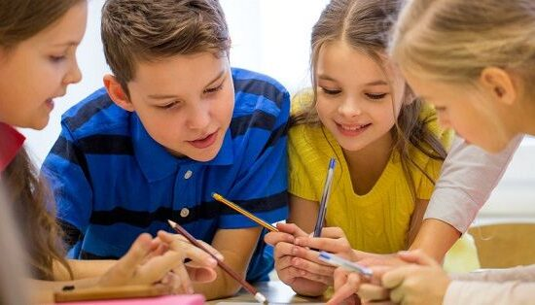
У ході Першого уроку в 5-9 класах варто привернути увагу до історії державних символів України, визначних постатей та подій боротьби за незалежність ХХ-ХХІ століть, боротьби Українського народу проти російської збройної агресії, патріотизму та героїзму сучасних захисників України.
Доцільно говорити про подвиги, масовий героїзм та стійкість громадян, виявлені в захисті своїх міст під час відсічі збройної агресії російської федерації. Зокрема йдеться про міста, яким присвоєно почесну відзнаку «Місто-герой України»: Волноваха, Гостомель, Маріуполь, Харків, Херсон, Чернігів, Буча, Ірпінь, Миколаїв, Охтирка (Укази Президента України від 06 березня 2022 року №111 та 24 березня 2022 року №164).
Учитель має закцентувати на консолідуючій складовій, наприклад – сучасне звучання «Червоної Калини» з перших днів війни.
Також можна використати сучасну творчість українських митців – мотиваційні патріотичні пісні, зокрема рок-гурту «Без обмежень» («Вільні люди», «Героям», «Моя країна», «24.02»), Народної артистки України Тіни Кароль («Вільна», «Україна – це ти»), популярної співачки NK («Я – Україна»), реп-групи Kalush («Додому»), гурту «Антитіла» («2step») тощо.
Під час уроку вчитель може організовувати виготовлення листівок із побажаннями для воїнів.
Обираючи форму проведення уроку й добираючи матеріал, слід ураховувати вікові особливості учнів, специфіку регіону і класного колективу, особистий досвід учнів.
***
Перший урок у 1-4 класах має сприяти формуванню й розвитку уявлень про такі поняття, як: «моя Батьківщина – Україна», «рідний дім», «патріот і громадянин». Кожен учень повинен ідентифікувати себе з народом України, усвідомлювати, що успішне навчання в школі – це його громадянський обов’язок перед суспільством і державою.
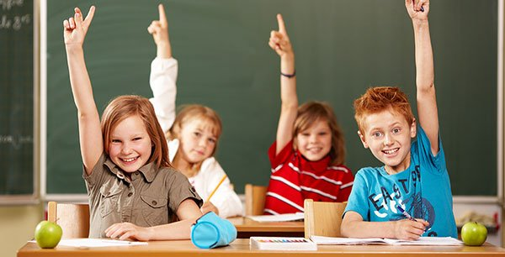
Учителеві важливо сформувати в учнів уявлення державну символіку (Герб, Прапор, Гімн), звернути увагу на значущість цих символів у житті всієї держави і кожного громадянина зокрема.
Ураховуючи домінування образного мислення та психофізіологічні особливості дітей молодшого шкільного віку, бажано надати перевагу ігровим формам роботи, діалогічному спілкуванню. Під час проведення Першого уроку найхарактернішими можуть бути такі форми роботи: ситуаційно-рольова гра, сюжетно-рольова гра, інсценування, гра-бесіда, екскурсія, ігрова вправа, уявна подорож, перекличка повідомлень.
Елементами уроку може бути вікторина «Україна в загадках, прислів’ях та приказках», конкурс на кращий віночок українських пісень, виставка дитячих малюнків «Я малюю рідну неньку-Україну», конкурс на знання українських казок.
Для активізації навчальної діяльності учнів на уроці доцільно організувати поетичну сторінку «Моя Україна», хвилинки з мистецтвом «Краса природи України у творах образотворчого мистецтв», виставку квітів «Україна в розмаїтті суцвіть». Можна ознайомити дітей із гербаріями рідного краю, організувати екскурсії в природу – «Зелен-світ України» тощо.

На Першому уроці варто використовувати наочність. Такими матеріалами можуть стати репродукції краєвидів України, національне вбрання українців різних регіонів, портрети воїнів-захисників України, відомих діячів історії, культури тощо.
Для створення урочистої атмосфери доцільно застосувати музичний супровід уроку – пісні про Україну, рідний край, музику і пісні українських композиторів, як у запису, так і у виконанні учнів або гостей.
Цілком доречними були б елементи державної символіки в одязі вчителя та учнів (жовто-блакитні стрічки, національне вбрання), що підкреслить єдність народу України.
***
Сьогодні є чимало способів організувати й провести Перший урок дійсно цікавим та креативним.
Успіх заходу залежить від вибору форм роботи зі здобувачами освіти, оскільки для дітей – це святковий день, емоційно насичений новими зустрічами та спілкуванням із друзями. Тому педагогам радимо обирати також активні, раціональні та максимально наближені до життя форми роботи. Навчальний матеріал цього святкового дня не має бути перенасиченим інформацією та обов’язково включати елементи творчого дійства, пошукові та ігрові прийоми. Пропонуємо деякі ідеї.
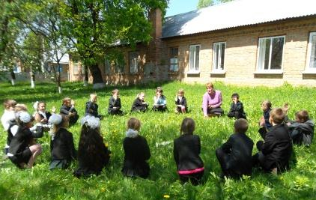
Ураховуючи тривалий час дистанційного навчання, учні будуть у захваті від живого спілкування. Діти дуже полюбляють колективні творчі завдання. Перший урок – це саме час реалізувати таку ідею. Немає різниці, що спільного ви створите – велетенський будинок з цеглинок лего, дерево з неймовірною кількістю листочків з побажаннями одне одному чи разом виконаєте пісню. Головне – це відчуття єдності спільноти й отримання позитивних емоції від зустрічі.
Під час першої зустрічі з класом доречним стане проведення: інтерактивної патріотичної зарядки, колективної гри зі створення панно «Україна — моя країна!», авторського стріт-арту на асфальті крейдою (малюнок і назва), гри-репортажу «Видатні імена сучасної України», оформлення портфоліо родинних реліквій і традицій, патріотичного флешмобу (візуалізація державних чи національних символів, контурів кордонів України).
Завдяки динамічності та ігровій формі квестів можна перетворити початок навчального року на цікаве та захопливе змагання. Готуючи такі завдання, можна втілювати власні або використати готові сценарії. Узявши участь у квестах, діти зможуть виявити максимум знань та винахідливості. А ще всі присутні краще познайомляться один із одним та знайдуть нових друзів.
Перший урок має бути не лише цікавим, а й корисним. Доцільно організувати майстер-класи для дітей із виготовлення арт-листівок для українських воїнів.
Також можна провести тренінги для об’єднання дітей та розвитку емоційного інтелекту. Такі заняття неодмінно допоможуть дітям подолати хвилювання та налаштуватися на продуктивне навчання.
Для того, щоб навчання дарувало радість та було результативним, необхідно добре усвідомлювати його мету. І саме першого вересня варто шукати натхнення та «запрограмувати» себе на успішну роботу. Запропонуйте дітям створити список завдань на весь рік. Тут можна поєднати індивідуальну та колективну роботу: сформулювати перелік очікуваних результатів від навчання для конкретного здобувача освіти та класу. Крім того, запропонуйте всім охочим записати короткий мотиваційний відеоролик, який буде надихати кожного на активність протягом року.
Перше вересня – дуже емоційне свято! Цього дня хтось лише починає навчання чи роботу в школі, а хтось (одинадцятикласники) уже готується до дорослого життя. Тож запропонуйте присутнім зберегти враження та емоції. Зробити це дуже легко, адже гаджети з камерою є ледь не в кожного. Можна записувати на відео побажання та поради від батьків, дітей та вчителів. Вони можуть розповісти цікаві історії зі свого шкільного життя. Спогади та досвід знайомих і близьких неодмінно додадуть дітям упевненості. А ще – нагадають їм, що всі ми були дітьми, мали схожі проблеми та переживання. Крім того, влаштуйте фотозону та запросіть охочих зробити святкові фото. Це може стати гарною традицією (за роки навчання ви створите чималу колекцію світлин та привітань).
Якщо в класі є знаменитості, наприклад, переможці обласних, всеукраїнських змагань, конкурсів, то можна організувати пресконференцію з автограф-сесією. Така автограф-сесія запам’ятається також і дітям – «шкільним знаменитостям» – та спонукатиме їх до досягнення нових вершин.
Цікава ідея: щороку 1 вересня записувати відео, під час якого ставити дитині однакові запитання. Згодом змонтувати відео репортаж – і колись вся родина із задоволенням передивлятиметься, як дорослішав син чи донька. Ще одна мета такого «інтерв’ю» – проговорити побоювання, очікування, мрії на наступний шкільний рік. Варіанти цієї ідеї: завести фотоальбом-книгу про шкільні роки із записами, замальовками та фото першого вересня.
Учні можуть підготувати челенж. Челенж – виклик, дія на спір, зазвичай оформлена як відеоповідомлення. Головне завдання педагога – не стримувати креативну фантазію дітей, а спрямувати її у правильне русло. Челенж може бути екологічним: «Ми, учні 9 класу, посадили на квітниках біля школи 10 кущів троянд і передаємо естафету учням 8 класу».
Влаштуйте годину спогадів та планів. Пригадайте приємні події, успішні проєкти минулого року. Запропонуйте дітям відкрити скриньку їхніх приємних спогадів, адже на початку навчального року саме час згадувати приємні моменти відпочинку та будувати плани на майбутнє й мріяти.
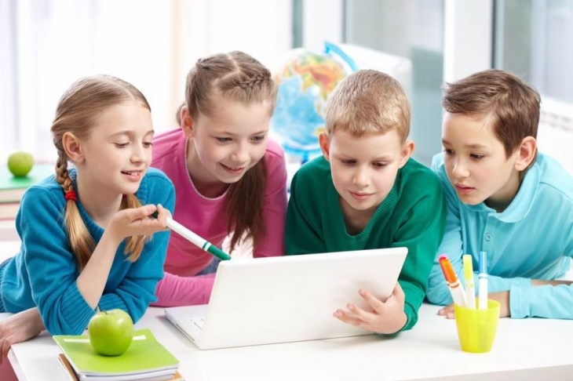
Запропонуйте своїм учням разом створити неформальний альбом класу. Можна використати фото, що були створені раніше, або зробити індивідуальні тематичні фото (наприклад, з теми «Мрії та плани», «Школа майбутнього» тощо).
Із зібраних фото створіть разом із учнями віртуальний альбом чи колаж (для створення художніх колажів можна скористатися безкоштовним онлайн-ресурсом Fotor).
Напишіть кожній родині учнів невеличкого листа з подякою, адже всі ми у цей непростий період намагалися робити все, що в наших силах. Батьки працювали, організовували побут, намагалися бути вчителями – і для них це було складно. Не бійтеся бути відкритими та чуйними. Напишіть індивідуального листа кожному, пригадайте досягнення учня чи іншу знакову ситуацію. Нехай це буде коротко, але особисто, усі ми прагнемо уваги.
Наприкінці звернення запропонуйте дітям і їхнім батькам написати лист- подяку однокласникам чи іншим учителям. Запустіть механізм добра в дію.
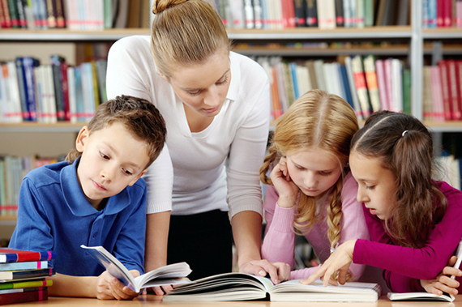
Створіть відеовізитку, віртуальну листівку чи гімн класу. Настав той час, коли творчі таланти допоможуть згуртувати клас та видати цінний «продукт» на довгу пам’ять. Одна частина дітей може бути задіяна в написанні сценарію, інша – у монтажі відео. Можливо, учні, які грають на музичних інструментах, захочуть записати саундтрек до відео, а юні поети складуть вірш або перероблять відому пісню. А готовим відео можна поділитися з рідними та підписниками в соцмережах.
Запропонуйте на першому уроці учням долучитися до реалізації проєкту «Вулиці мого міста/села. Нові імена», створення інфографіки (шевронів, подій), розучування патріотичних пісень тощо.
Поєднання практичної та теоретичної складових допоможе зробити урок максимально цікавим та корисним для всіх учнів.
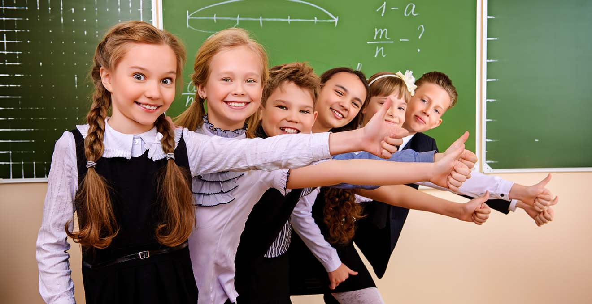
Неабияке значення на першій зустрічі з дітьми має емоційність педагога – можливість продемонструвати учням щирість своїх почуттів та зарядити їх позитивом на новий навчальний рік. Коли ви зустрічаєте дітей уперше після літнього відпочинку, усміхайтеся, якщо вас намагаються обійняти чи просять зробити спільне фото – тобто встановлюйте контакт з перших секунд. Нескладний діалог допоможе учням відчути, що їхнє життя цікавить дорослого, що педагог може розділити з ним радощі та переживання.
Обирайте такі форми роботи на уроці, щоб діти більше висловлювали власні думки, міркування, щоб під час цих відповідей не було розділення на правильні та неправильні відповіді. Ця маленька вчительська хитрість допоможе учням відчути, що міркування – доречні, а їхні думки почуті і ніхто за них не осудить.
Створіть на уроці елемент гри, таємничості. Наприклад, заховайте певний символічний (відповідно до теми уроку) предмет в яскраву скриньку, запропонуйте учням ставити вам конкретні запитання, відповідь на яке буде «так» чи «ні». Спонукайте учнів до співпраці, підтримуйте бажання бути активними творцями уроку, а не сторонніми глядачами.
Запропонуйте дітям створити свою п’ятірку цілей на новий навчальний рік, збережіть дописи учнів, а під час останнього дзвоника дістаньте та проаналізуйте, чиїм надіям пощастило здійснитися. Протягом року стимулюйте та підбадьорюйте дітей, пропонуйте згадати написане і рухатися до обраної мети. Така проста вправа допомагає учням відповідально ставитися до своїх планів та плідно працювати.
Закінчуючи урок і підбиваючи підсумки, перепитайте в учнів, чи всі висловилися, чи ніхто не бажає доповнити розмову своїми міркуваннями та пропозиціями.
Після уроку затримайтеся хвилин на 10 в кабінеті. Зробіть по дві світлини з кожним учнем біля святкової дошки, надішліть родинам. Нехай такий приємний подарунок від учителя підніме їм настрій та допоможе налаштуватися на новий навчальний рік.
Тема першого уроку в новому 2023-2024 навчальному році повинна сприяти вихованню та розвитку в дитини ціннісного ставлення особистості до державності, суспільства та окремої людини. Важливо пояснити школярам, що це передбачає соціальну відповідальність, чесність, терпимість, хоробрість та здатність постояти за себе та інших, добросовісність, правдивість, уміння працювати в колективі та здійснювати спільну роботу, ефективно протистояти будь-яким проявам насильства та жорстокості, готовність допомагати та підтримувати.
У разі організації освітнього процесу в дистанційній формі в закладах освіти, Перший урок доцільно провести в режимі онлайн:
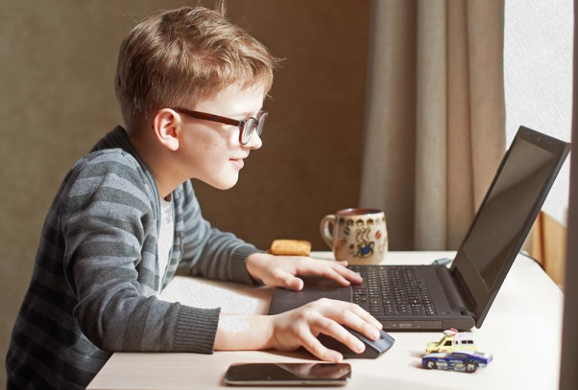
- Організувати перегляд відеоматеріалів.
- Провести конкурс відеозвернень учнів, батьків, учителів на сторінках соціальних мереж на сторінках соціальних мереж (Facebook, Instagram, «X» - колишній Twitter тощо).
- Залучити учнів та батьків до участі у віртуальних екскурсіях, виставках, подорожах (історичними музеями України чи місцями історичних подій).
- Організувати створення серії мотиваційних відеороликів.
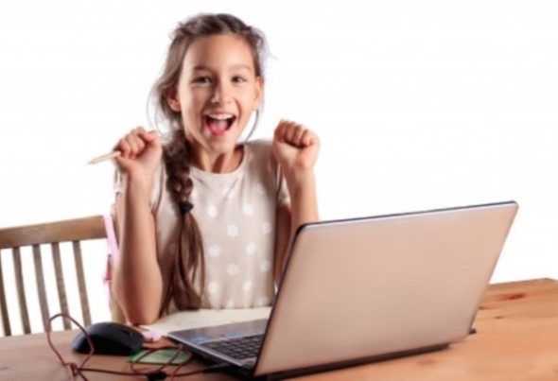
Онлайн-ігри або квести для учнів можна знайти в Інтернет-мережі, ідей дійсно немало. Також можна вигадати власну гру з урахуванням інтересів учнів.
Онлайн-посиденьки у Zoom, Goggle Meet, Microsoft Teams. Формат і тематика таких зустрічей обмежується лише вашими фантазіями. Усі можуть наготувати смаколиків та обмінятися рецептами, а можна влаштувати концерт талантів, передивитися спільні цікаві відео. Розпитайте, чого дітям хотілося б у наступному навчальному році, що вам під силу вдосконалити? Підготуйтеся заздалегідь, наприклад, запропонуйте дітям завершити речення: «Цього року я планую ... ». Занотуйте всі відповіді та оформіть своєрідну дошку бажань.
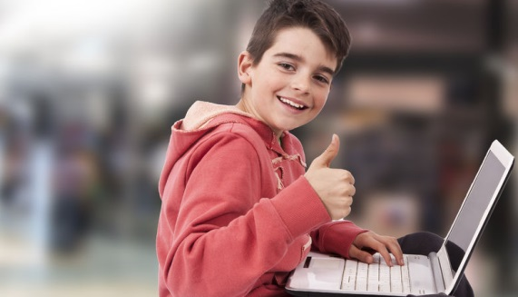
Віртуальна дошка спогадів. Яким би нетиповим і важким не видався минулий навчальний рік, але він також був незвичним. Запропонуйте учням створити разом спільну онлайн-візуалізацію найяскравіших моментів, які запам'яталися кожному з них.
Для цього пропонуємо використати один з онлайн-інструментів:
- Padlet – універсальна онлайн-дошка (онлайн-стіна), яка дає змогу поєднувати текст, зображення, відео, аудіо, покликання тощо.
- Jambord – безкоштовний інтерактивний сервіс для демонстрації ключової інформації під час уроку в Zoom або Google Meet, для організації співпраці та синхронного або асинхронного зворотного зв’язку.
- дошка оголошень у Zoom – інструмент для мозкового штурму, де діти можуть залишати на дошці ідеї для групового проєкту, додавати зображення тощо.
Кожен учень зможе додати до загальної дошки стікери з найбільш яскравими, на його погляд, моментами відпочинку, досягненнями та здобутками.
Робота над спільним проєктом об'єднує навіть в умовах дистанціювання та дозволяє ще раз згадати багато дивовижних моментів, які варто зберегти в пам'яті.
Більшості людей, а дітям і підліткам особливо, хочеться почувати себе причетними до чогось спільного чи масштабного, кожен прагне відчувати єдність. А найкращий спосіб для цього – робити щось разом чи долучитися до певної акції. Наприклад, челендж чи відеофлешмоб.
Запропонуйте школярам створити спільний відеофлешмоб. Він може бути, наприклад, у форматі спільного відеоролика з привітаннями до початку навчального року.
Неформальне спілкування зближує, а подібні посиденьки дозволяють відчути єдність навіть на відстані.
Звертаємо увагу керівників закладів освіти, що запропонований матеріал – це лише деякі ідеї для творчої роботи педагогів щодо проведення та організації першого вересня в дитячих колективах класів.
Додамо, що під час святкування Першого вересня варто уникати формалізму й заорганізованості; необхідно забарвити перший день нового навчального року добрим настроєм, емоційністю, оптимізмом.

Література
- Лист Офісу Президента України від 17.08.2023 року № 41-01/1341 щодо відзначення у 2023 році Дня Незалежності Україні (24 серпня) та Дня Державного Прапору України (23 серпня).
- Лист Міністертва освіти і науки України від 16.08.23 року № 1/12186-23 «Про організацію 2023/2024 навчального року в закладах загальної середньої освіти».
- Лист Міністертва освіти і науки України від 17.08.22 року № 1/9445-22 «Про проведення першого уроку в 2022/2023 навчальному році у закладах загальної середньої освіти».

Методичні рекомендації щодо проведенняу 2023/2024 навчальному році Дня знань та Першого уроку у закладах освіти Київської області.
https://kristti.com.ua/metodychni-rekomendatsiyi-shhodo-provedennya-u-2023-2024-navchalnomu-rotsi-dnya-znan-ta-pershogo-uroku-u-zakladah-osvity-kyyivskoyi-oblasti/

